 | УНИВЕРЗИТЕТ У БАЊОЈ ЛУЦИ  EКОНОМСКИ ФАКУЛТЕТ  Катедра за економску теорију, анализу и политику | 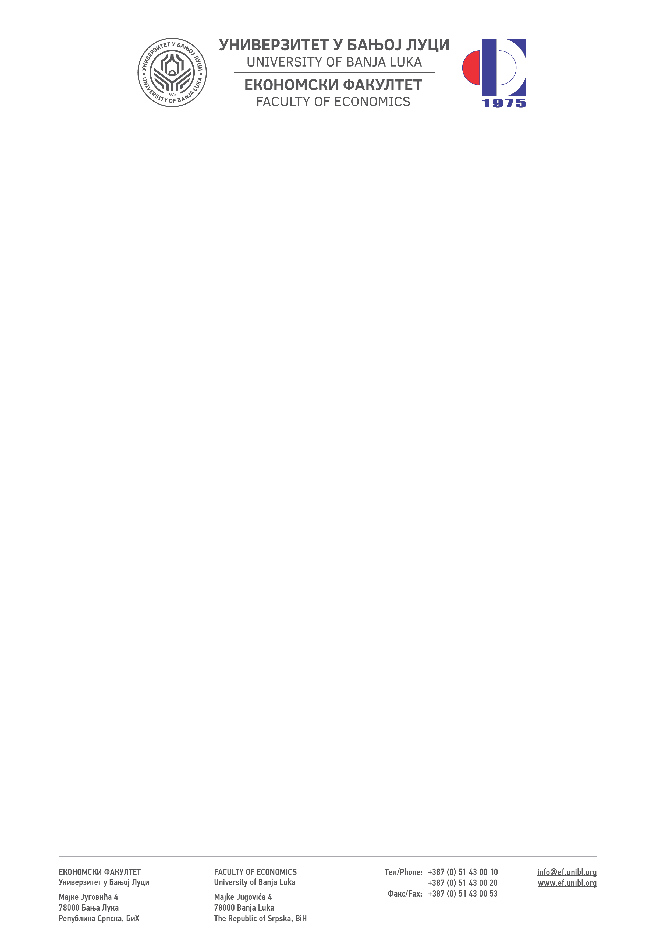

Школска година | Предмет | Шифра предмета | Студијски програм | Циклус студија | Година студија | Семестар | Број студената | Број група за вјежбе
2023/2024. | Основи економије | О14ОЕК | Сви студијски програми | Први | Прва | I | 195 | 3
ПЛАН И РАСПОРЕД ПРЕДАВАЊА
Седмица | Предавање | Тематска јединица | Дан | Датум | Вријеме | Мјесто одржавања | Ч | Наставник
I | П1 | УВОДНО ПРЕДАВАЊЕ  - Циљ курса, презентација начина рада и начина евалуације рада студената  - Политичка економија као наука  - Дефинисање економије  - Економија – наука или вјештина | Понедељак | 02.10.2023 | 11.00-13.00 | Амфитеатар | 2 | Доц. др Зоран Боровић  Проф. Др Срђан Амиџић
 | П2 | - Методе истраживања у економској науци  - Економаски закони, економске потребе и фактори производње | Четвртак | 05.10.2023 | 09.00-11.00 | Амфитеатар | 2 | Доц. др Зоран Боровић  Проф. Др Срђан Амиџић
II | П3 | - Три кључна економска закона  - Обим друштвене производње и фактори који га одређују | Понедељак | 09.10.2023 | 11.00-13.00 | Амфитеатар | 2 | Доц. др Зоран Боровић  Проф. Др Срђан Амиџић
 | П4 | - Друштвена репродукција и њени предуслови  - Робна производња и тржиште | Четвртак | 12.10.2023. | 09.00-11.00 | Амфитеатар | 2 | Доц. др Зоран Боровић  Проф. Др Срђан Амиџић
III | П5 | - Основни елементи понуде и тражње  - Еластичност понуде и тражње | Понедељак | 16.10.2023. | 11.00-13.00 | Амфитеатар | 2 | Доц. др Зоран Боровић  Проф. Др Срђан Амиџић
 | П6 | - Облици размјене роба  - Новац | Четвртак | 19.10.2023. | 09.00-11.00 | Амфитеатар | 2 | Доц. др Зоран Боровић  Проф. Др Срђан Амиџић
IV | П7 | - Савремени (капиталистички систем)  - Учесници у економским догађајима и њихово понашање | Понедељак | 23.10.2023. | 11.00-13.00 | Амфитеатар | 2 | Доц. др Зоран Боровић  Проф. Др Срђан Амиџић
 | П8 | - Обим производње и обрт капитала  - Теорија производње и граничног производа | Четвртак | 26.10.2023 | 09.00-11.00 | Амфитеатар | 2 | Доц. др Зоран Боровић  Проф. Др Срђан Амиџић
V | П9 | - Економија обима  - Технолошке промјене | Понедељак | 30.10.2023 | 11.00-13.00 | Амфитеатар | 2 | Доц. др Зоран Боровић  Проф. Др Срђан Амиџић
 | П10 | - Трошкови производње | Четвртак | 02.11.2023. | 09.00-11.00 | Амфитеатар | 2 | Доц. др Зоран Боровић  Проф. Др Срђан Амиџић
VI | П11 | - Укупни, просјечни и гранични трошкови  - Међусобни однос просјечних и граничних трошкова | Понедељак | 06.11.2023 | 11.00-13.00 | Амфитеатар | 2 | Доц. др Зоран Боровић  Проф. Др Срђан Амиџић
 | П12 | - Трошкови у дугом року  - Фактори који утичу на величину предузећа | Четвртак | 09.11.2023 | 09.00-11.00 | Амфитеатар | 2 | Доц. др Зоран Боровић  Проф. Др Срђан Амиџић
VII |  | Први колоквиј | Понедељак | 13.11.2023 | 11.00-13.00 | Амфитеатар и Сала3 |  | Доц. др Зоран Боровић Проф. Др Срђан Амиџић
VIII | П13 | - Профит, профитна стопа и акумулација капитала  - Маргинални приход и маргинални трошкови | Четвртак | 16.11.2023. | 09.00-11.00 | Амфитеатар | 2 | Доц. др Зоран Боровић  Проф. Др Срђан Амиџић
 | П14 | - Расподјела као фаза процеса репродукције  - Неједнакост у расподјели прихода и богатства | Понедељак | 20.11.2023. | 11.00-13.00 | Амфитеатар | 2 | Доц. др Зоран Боровић  Проф. Др Срђан Амиџић
IX | П15 | - Тржиште рада  - Теорија људског капитала | Четвртак | 23.11.2023 | 09.00-11.00 | Амфитеатар | 2 | Доц. др Зоран Боровић  Проф. Др Срђан Амиџић
 | П16 | - Тржиште зајмовног капитала  - Камата као цијена зајмовног капитала | Понедељак | 27.11.2023 | 11.00-13.00 | Амфитеатар | 2 | Доц. др Зоран Боровић  Проф. Др Срђан Амиџић
X | П17 | - Тржиштереалног (физичког капитала)  - Инвестиције и нето садашња вриједност | Четвртак | 30.11.2023 | 09.00-11.00 | Амфитеатар | 2 | Доц. др Зоран Боровић  Проф. Др Срђан Амиџић
 | П18 | - Банкарски систем  - Тржиште природних ресурса | Понедељак | 04.12.2023 | 11.00-13.00 | Амфитеатар | 2 | Доц. др Зоран Боровић  Проф. Др Срђан Амиџић
XI | П19 | - Трговачки капитал  - Акцијски капитал | Четвртак | 07.12.2023 | 09.00-11.00 | Амфитеатар | 2 | Доц. др Зоран Боровић  Проф. Др Срђан Амиџић
 | П20 | - Тржишне структуре савременог капитализма  - Економске функције државе у савременим привредама | Понедељак | 11.12.2023 | 11.00-13.00 | Амфитеатар | 2 | Доц. др Зоран Боровић  Проф. Др Срђан Амиџић
XII | П21 | - Јавна добра, екстерналије и јавни избор  - Економска политика државе у појединим областима | Четвртак | 14.12.2023 | 09.00-11.00 | Амфитеатар | 2 | Доц. др Зоран Боровић  Проф. Др Срђан Амиџић
 | П22 | - Економски раст  - Критика песимизма  - Економске кризе  - Антициклична политика државе  - Међународна размјена | Понедељак | 18.12.2023 | 11.00-13.00 | Амфитеатар | 2 | Доц. др Зоран Боровић  Проф. Др Срђан Амиџић
XIII
 | П23 | - Економске кризе  - Антициклична политика државе  - Међународна размјена | Понедељак | 21.12.2023 | 11.00-13.00 | Амфитеатар | 2 | Доц. др Зоран Боровић  Проф. Др Срђан Амиџић
XIV
 | П24 | - Мултинационалне компаније  - Ефекти мултинационалних компанија на националну привреду | Четвртак | 25.02.2023 | 09.00-11.00 | Амфитеатар | 2 | Доц. др Зоран Боровић  Проф. Др Срђан Амиџић
XV |  | Други колоквиј | понедељак | 28.12.2023 | 11.00-13.00 | Амфитеатар и Сала3 |  | Доц. др Зоран Боровић  Проф. Др Срђан Амиџић
П1, П2, ...., П15 – Предавање прво, Предавање друго, ..., Предавање петнаесто, Ч - Часова
ПЛАН ВЈЕЖБИ
ПЛАН И РАСПОРЕД ВЈЕЖБИ
Седмица | Вјежба | Тип вјежбе | Тематска јединица | Група | Дан | Датум | Вријеме | Мјесто одржавања | Ч | Сарадник
I | В1 | ТВ/пв | Увод у час - представљање плана и начина рада; Упознавање; Очекивања од вјежби; Разумјевање потребе за економском науком Потреба да се разумије историјски развој науке за младе научнике Вредновање економских система и процеса (разумјервање кроз практичне примјере) | Г1 | понедељак | 09.10.2023 | 09.00-11.00 | Сала3 | 2 | Доц. др Зоран Боровић
 |  |  |  | Г2 | петак | 13.10.2023 | 12.00-14.00 | Сала4 | 2 | Доц. др Зоран Боровић
 |  |  |  | Г3 | четвртак | 12.10.2023 | 13.00-15.00 | Сала3 | 2 | Доц. др Зоран Боровић
II | В2 | ТВ/пв | Стохастички и детерминистички односи између појава Оскундост ресурса и економских добара Закон о опадајућим приносима (значај и практичан примјер) Значај БДП-а, теоријски и kвантитативни обрачун макроекономских агрегата | Г1 | понедељак | 09.10.2023 | 09.00-11.00 | Сала3 | 2 | Доц. др Зоран Боровић
 |  |  |  | Г2 | петак | 13.10.2023 | 12.00-14.00 | Сала4 | 2 | Доц. др Зоран Боровић
 |  |  |  | Г3 | четвртак | 12.10.2023 | 13.00-15.00 | Сала3 | 2 | Доц. др Зоран Боровић
III | В3 | ТВ/пв | Разумјевање криве трансформације Неопходност тржишта Значај тржишта као макро планера | Г1 | понедељак | 09.10.2023 | 09.00-11.00 | понедељак | 2 | Доц. др Зоран Боровић
 |  |  |  | Г2 | петак | 13.10.2023 | 12.00-14.00 | петак | 2 | Доц. др Зоран Боровић
 |  |  |  | Г3 | четвртак | 12.10.2023 | 13.00-15.00 | четвртак | 2 | Доц. др Зоран Боровић
IV | В4 | ТВ/пв | Понуда и тражња Практични примјери анализе фактора који утичу на понуду и тражњу (графичка интерпретација уз неопходна тумачења) Квантификација еластичностуи понуде и тражње Теоријска и опрактична анализа еластичности уз математичку, графичку и теоријски интерпретацију Субјективна и радна теорија вриједности | Г1 | понедељак | 09.10.2023 | 09.00-11.00 | понедељак | 2 | Доц. др Зоран Боровић
 |  |  |  | Г2 | петак | 13.10.2023 | 12.00-14.00 | петак | 2 | Доц. др Зоран Боровић
 |  |  |  | Г3 | четвртак | 12.10.2023 | 13.00-15.00 | четвртак | 2 | Доц. др Зоран Боровић
V | В5 | ТВ/пв | Количина новца у оптицају Квантитативна теорија новца Девизни курс Основне Kарактеристике капиталистичког система | Г1 | понедељак | 09.10.2023 | 09.00-11.00 | понедељак | 2 | Доц. др Зоран Боровић
 |  |  |  | Г2 | петак | 13.10.2023 | 12.00-14.00 | петак | 2 | Доц. др Зоран Боровић
 |  |  |  | Г3 | четвртак | 12.10.2023 | 13.00-15.00 | четвртак | 2 | Доц. др Зоран Боровић
VI | В6 | ТВ/пв | Маргинална корисност и тражња, Гранични производ и тражња за факторима производње Анализа оптималног обима производње Анализа оптималне комбинације фактора производње Теоријска и практична анализа неједнакости у расподјели прихода и богатства (квантитативно мјерење неједнакости и меaнизми утицаја на економски раст) | Г1 | понедељак | 09.10.2023 | 09.00-11.00 | понедељак | 2 | Доц. др Зоран Боровић
 |  |  |  | Г2 | петак | 13.10.2023 | 12.00-14.00 | петак | 2 | Доц. др Зоран Боровић
 |  |  |  | Г3 | четвртак | 12.10.2023 | 13.00-15.00 | четвртак | 2 | Доц. др Зоран Боровић
VII | В7 | ТВ/пв | Теоријска и практична анализа незапослености и понуде и тражње за радом Анализа каматних стопа Анализа реалног капитала, камате и приноса на инвестицију Практична анализа класичне централне банке и монетарног одбора | Г1 | понедељак | 09.10.2023 | 09.00-11.00 | понедељак | 2 | Доц. др Зоран Боровић
 |  |  |  | Г2 | петак | 13.10.2023 | 12.00-14.00 | петак | 2 | Доц. др Зоран Боровић
 |  |  |  | Г3 | четвртак | 12.10.2023 | 13.00-15.00 | четвртак | 2 | Доц. др Зоран Боровић
VIII | В8 | ТВ/пв | Понуда и тражња за земљом и формирање цијана пољопривредних производа Анализа ХоВ, њихових тржишта и значаја за развој савременог капиталистичког система Анализа ефикасности и тржишних структура, политике за смањерње мртвог терета | Г1 | понедељак | 09.10.2023 | 09.00-11.00 | понедељак | 2 | Доц. др Зоран Боровић
 |  |  |  | Г2 | петак | 13.10.2023 | 12.00-14.00 | петак | 2 | Доц. др Зоран Боровић
 |  |  |  | Г3 | четвртак | 12.10.2023 | 13.00-15.00 | четвртак | 2 | Доц. др Зоран Боровић
IX | В9 | ТВ/пв | Анализа ефеката пореске политике на економски раст и прерасподјелу i Практична анализа контроле екстерних ефеката | Г1 | понедељак | 09.10.2023 | 09.00-11.00 | понедељак | 2 | Доц. др Зоран Боровић
 |  |  |  | Г2 | петак | 13.10.2023 | 12.00-14.00 | петак | 2 | Доц. др Зоран Боровић
 |  |  |  | Г3 | четвртак | 12.10.2023 | 13.00-15.00 | четвртак | 2 | Доц. др Зоран Боровић
X | В10 | ТВ/пв | Практична анализа екстерних ефеката у јавном сектору Теорије економског раста и фактори акцелерације Теорије песимизма и фактори успоравања | Г1 | понедељак | 09.10.2023 | 09.00-11.00 | понедељак | 2 | Доц. др Зоран Боровић
 |  |  |  | Г2 | петак | 13.10.2023 | 12.00-14.00 | петак | 2 | Доц. др Зоран Боровић
 |  |  |  | Г3 | четвртак | 12.10.2023 | 13.00-15.00 | четвртак | 2 | Доц. др Зоран Боровић
XI | В11 | ТВ/пв | Анализа економске кризе 29-33 и поређење са актуелном економском и финансијском кризом (узроци, попследице и механизме превазилажења) | Г1 | понедељак | 09.10.2023 | 09.00-11.00 | понедељак | 2 | Доц. др Зоран Боровић
 |  |  |  | Г2 | петак | 13.10.2023 | 12.00-14.00 | петак | 2 | Доц. др Зоран Боровић
 |  |  |  | Г3 | четвртак | 12.10.2023 | 13.00-15.00 | четвртак | 2 | Доц. др Зоран Боровић
XII | В12 | ТВ/пв | Анализа упоредних државних политика за превазилажење криза (просторна и временска компарација политика, теоријски и практични аспект | Г1 | понедељак | 09.10.2023 | 09.00-11.00 | понедељак | 2 | Доц. др Зоран Боровић
 |  |  |  | Г2 | петак | 13.10.2023 | 12.00-14.00 | петак | 2 | Доц. др Зоран Боровић
 |  |  |  | Г3 | четвртак | 12.10.2023 | 13.00-15.00 | четвртак | 2 | Доц. др Зоран Боровић
XIII | В13 | ТВ/пв | Анализа међународне размјене (теоријски аспект и значај межународне размјене за земље у транзицији) | Г1 | понедељак | 09.10.2023 | 09.00-11.00 | понедељак | 2 | Доц. др Зоран Боровић
 |  |  |  | Г2 | петак | 13.10.2023 | 12.00-14.00 | петак | 2 | Доц. др Зоран Боровић
 |  |  |  | Г3 | четвртак | 12.10.2023 | 13.00-15.00 | четвртак | 2 | Доц. др Зоран Боровић
XIV | В14 | ТВ/пв | Анализа међународне размјене (практична анализа увоза и извоза, структуре и утицаја на економске перформансе) Компарација међународне размјене земаља у транзицији са земљама у развоју и са развијеним земљама | Г1 | понедељак | 09.10.2023 | 09.00-11.00 | понедељак | 2 | Доц. др Зоран Боровић
 |  |  |  | Г2 | петак | 13.10.2023 | 12.00-14.00 | петак | 2 | Доц. др Зоран Боровић
 |  |  |  | Г3 | четвртак | 12.10.2023 | 13.00-15.00 | четвртак | 2 | Доц. др Зоран Боровић

В1, В2, ...., В15 – Вјежба прва, Вјежба друга, ..., Вјежба петнаеста, ТВ – Теоријска вјежба, ПВ – Практична вјежба, Ч - Часова

ПРЕДМЕТНИ НАСТАВНИК:
Доц. др Зоран Боровић
Проф. Др Срђан Амиџић

